Grafični prikaz območij
Predmet javnega naročila je preplastitev cest v Občini Bled v letu 2017, in sicer preplastitev naslednjih javnih poti:

  - Preplastitev ceste TC Bled ( odsek Cankarjeve ceste ) v skupni dolžini cca. 65 m

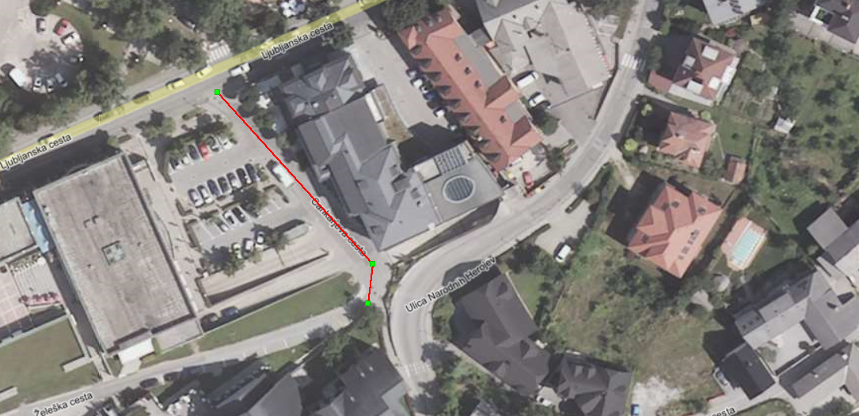

- Preplastitev ceste avtobusna postaja Bled v skupni dolžini cca. 50 m

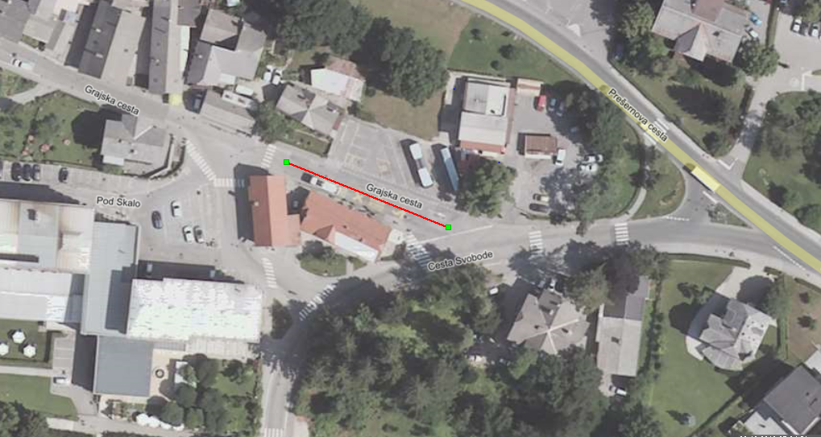

- Preplastitev lokalne ceste Bled Zasip v skupni dolžini cca. 520 m

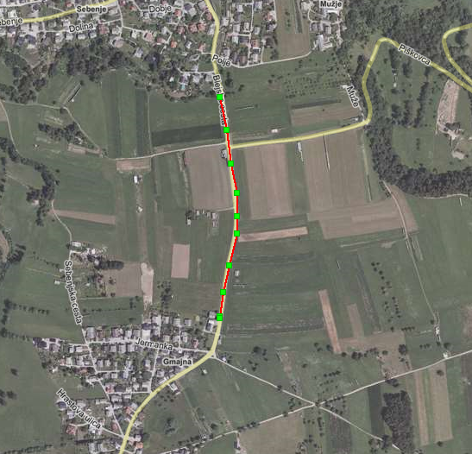

- Preplastitev Kolodvorske ceste skozi drevored od ulice Za žago do začetka železniške postaje Bled v skupni dolžini cca. 510 m

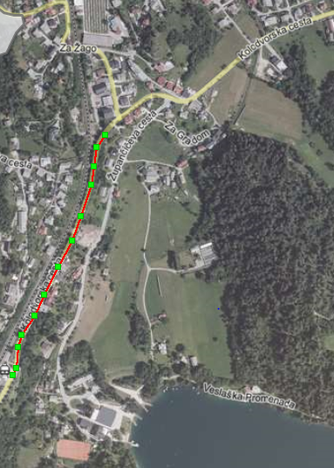

- Preplastitev ceste Pod Stražo v skupni dolžini cca. 200 m

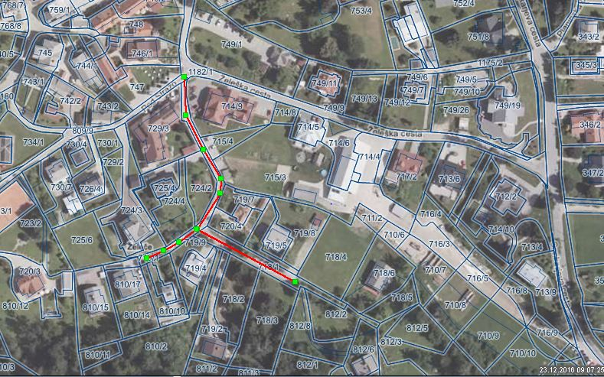

- Preplastitev odseka Koritenske ceste od alpskih blokov do Koritna z vaškim trgom v skupni dolžini cca. 1250 m
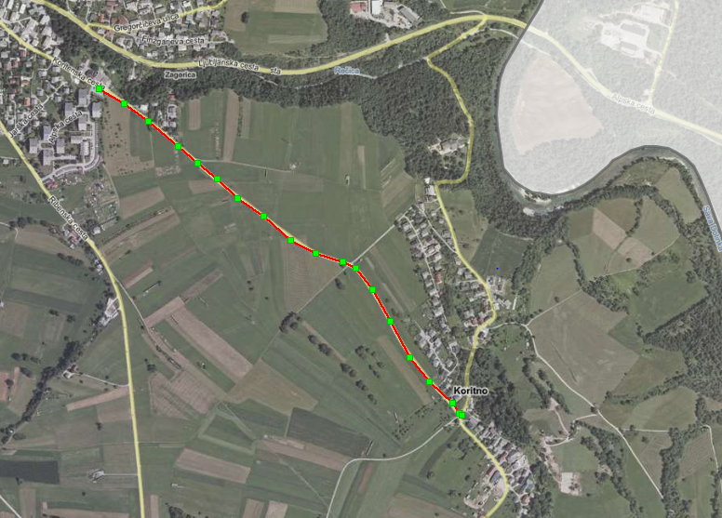

- Preplastitev ceste do gramoznice v Ribnem v skupni dolžini cca. 250 m

